**Vyhledávání na mapách**

1. Prohlédnutí map na různých internetových vyhledávačích Seznam, Centrum (Atlas), Google

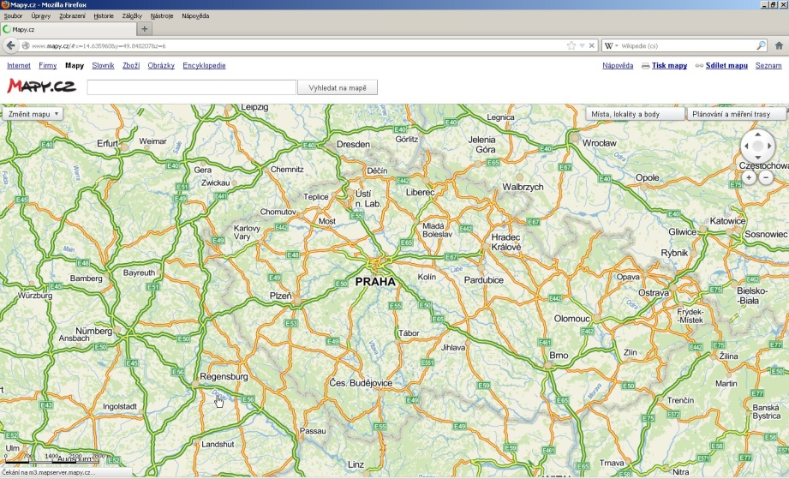

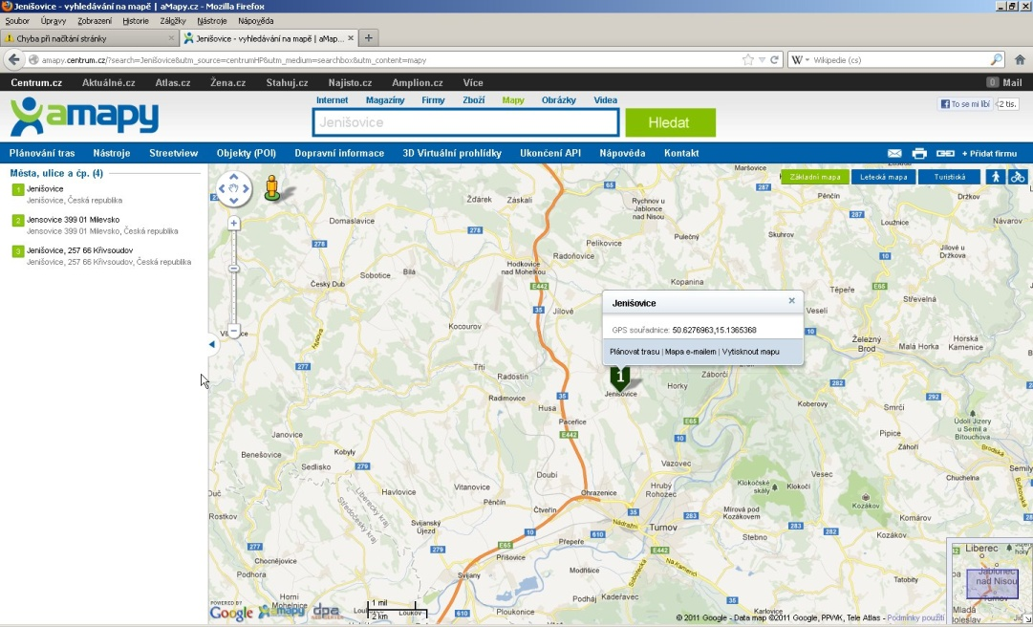Centrum

Google

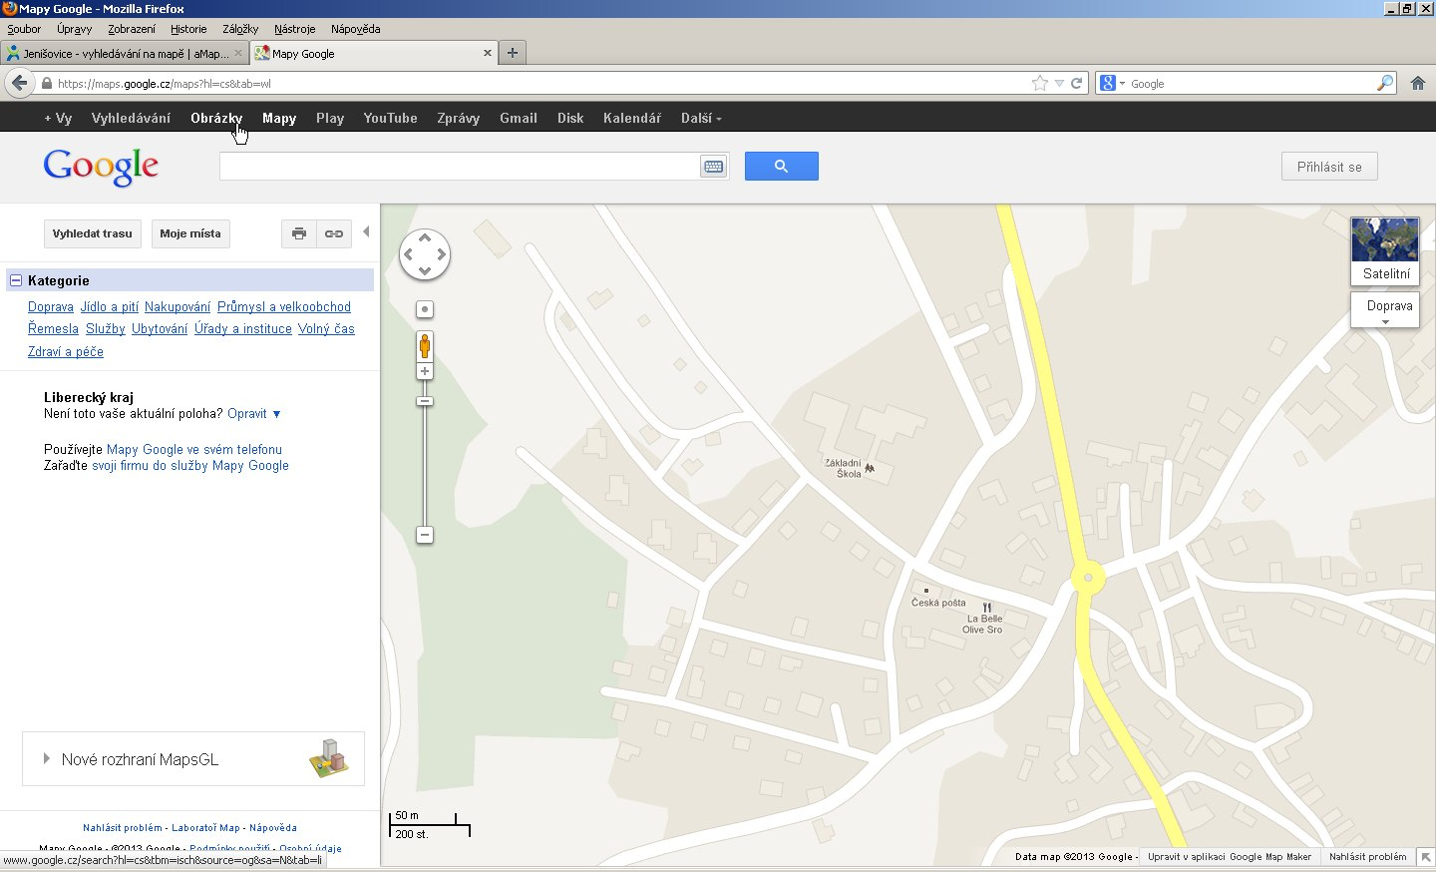

1. Změnit typ mapy - turistická, letecká, historická,…
2. Prozkoumat místo svého bydliště, aktuálnost map, funkce street view,…

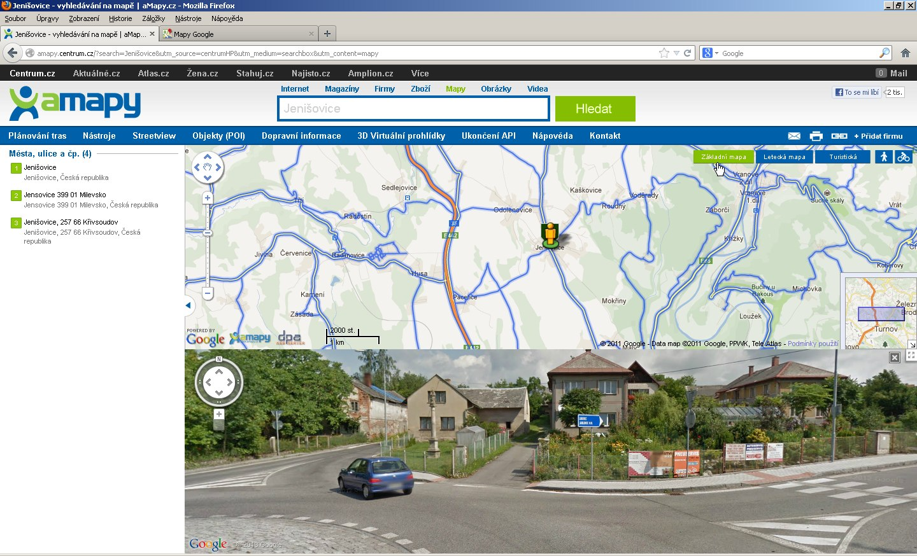

1. změřit vzdálenost Jenišovice - Praha

Jenišovice - Liberec

Jenišovice - ??? (místo dovolené, město kde bydlí prarodiče, …)

1. Měnit trasu - nejkratší, nejrychlejší 